[**Подвижные игры для развития здорового образа жизни у дошкольников**](https://osobennosti.net.by/metodicheskaya-kopilka/80-vospitatelyam-spetsialnykh-i-integrirovannykh-grupp/325-podvizhnye-igry-dlya-razvitiya-zdorovogo-obraza-zhizni-u-doshkolnikov.html)

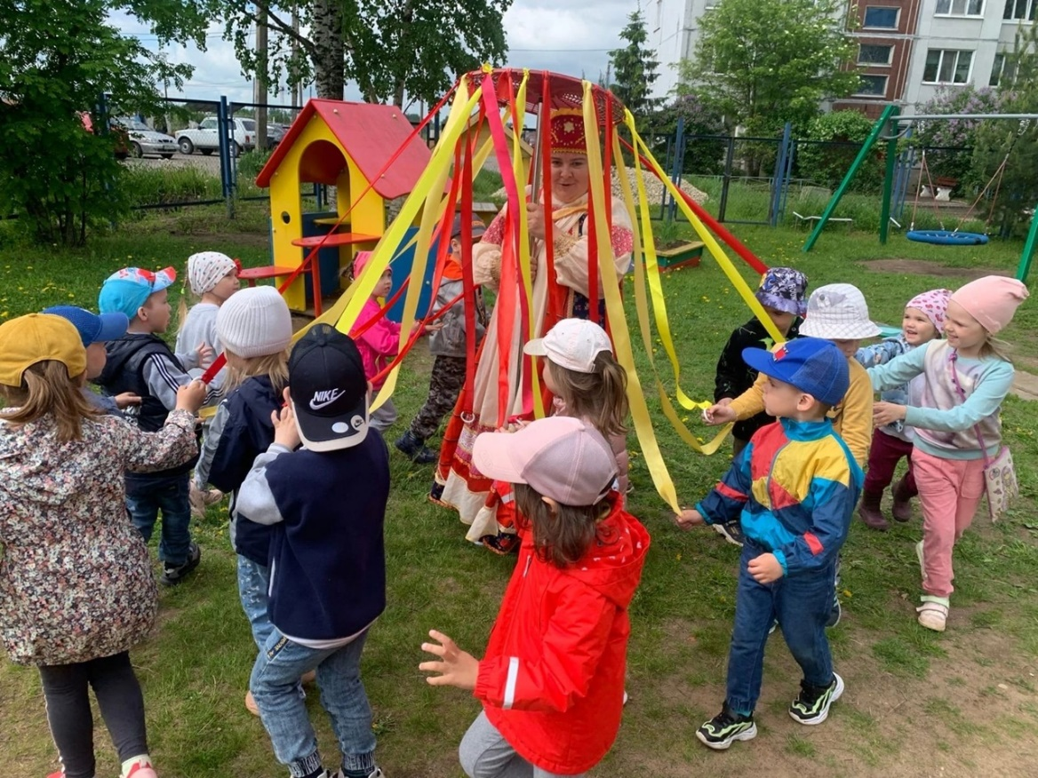

«Игра – это огромное светлое окно,   
через который в духовный мир ребенка   
вливается живительный поток представлений,   
понятий об окружающем мире». В.А. Сухомлинский.

 Игра – жизненная потребность ребенка, она занимает важное место в жизни ребенка – дошкольника и является главным средством воспитания. Среди всех многообразий игр следует особо выделить подвижные игры, в которые все играющие обязательно вовлекаются в активные действия, которые обусловлены сюжетом и правилами игры, и направлены на достижении определенной условной цели. Подвижная игра имеет большое значение для всестороннего, гармоничного развития детей и является эффективным средством формирования здорового образа жизни. В процессе игры активизируется память, развиваются интеллект, фантазия, мышление, воображение, формируются социальные качества. Все это дает основание ребенку сопоставлять свои действия с действиями сверстников, в результате чего создаются условия, способствующие становлению начальных форм самооценки и самоконтроля ребёнка, что имеет огромное значение и для учебной деятельности (будущей и настоящей), и для полноценной жизни в коллективе. Большое значение имеют подвижные игры и для нравственного воспитания. Дети учатся действовать в коллективе, подчиняться общим требованиям. Наличие правил и требование их соблюдения, частая сменяемость водящих ставят участников игры в положение равноправных партнеров, что способствует укреплению эмоциональных контактов между детьми. Дети в игре постепенно усваивают, что нельзя оставлять попавшего в беду, смеяться над чужой неловкостью, потому что это может случиться с каждым. От действий взаимной помощи зависит достижение общего успеха. Правила игры дети воспринимают как закон, и сознательное выполнение их формирует волю, развивает самообладание, выдержку, умение контролировать свои поступки, свое поведение. В игре формируются честность, дисциплинированность, чувство справедливости. Подвижная игра учит искренности, товариществу. В коллективных играх выявляются дети-организаторы, дети-вожаки, умеющие упорно стремиться к цели, увлекать за собой других.

Подвижные игры являются прекрасным средством развития и совершенствования движений детей, укрепления и закаливания их организма.

**Игры с мячом**  
Несмотря на простоту, игры с мячом очень полезны для детей, так как развивают практически все виды мышц. И не важно, кидает малыш мячик или ловит, он тренирует координацию движений и зрение. Можно придумать самые разнообразные игры с мячом, который можно как покидать, так и попинать ногой.  
Можно поиграть и в такие игры, которые развивают мыслительную деятельность ребёнка, тренируют концентрацию внимания. Например, игра «Наоборот». Дети становятся в круг. Водящий бросает кому-либо мяч и говорит: «Светло», поймавший должен сказать слово наоборот, т.е. противоположное по смыслу. Игрок отвечает: «Темно» и возвращает мяч ведущему, тот продолжает игру (широкий - узкий, горячий –холодный и т.д.). Можно произносить разные части речи: и существительные, и глаголы, и прилагательные. Игрок, не ответивший или замешкавшийся более чем на 10 секунд, выходит из игры.  
  
**Летающая тарелка**  
Очень увлекательна игра с пластмассовой тарелочкой (фрисби). В неё может играть любое количество человек. Например, десять игроков встают по кругу на расстоянии 4 шагов друг от друга. Дети перебрасывают тарелку друг другу в любом направлении, но не стоящему рядом.  
  
При помощи пластмассовой тарелки также можно поиграть и в игру Снайпер: на расстоянии 5 метров от стартовой линии на землю кладут разные предметы — кубик, кеглю, коробочку и др. Дети стараются сбить их тарелкой. Каждый игрок по очереди подходит к стартовой линии и бросает 3 раза тарелку, стараясь попасть в цель. Побеждает самый меткий участник игры, выбивший три предмета за три попытки.   
  
**Игры с обручем и скакалкой**  
Улучшить физическую подготовку ребенка можно также при помощи обруча и скакалки. Так как малыши не могут использовать эти снаряды по прямому назначению, то вначале можно предложить, например, небольшой обруч в качестве руля, либо поставить обручи ребром, чтобы ребенок прополз по тоннелю.  
  
**Надувание мыльных пузырей**  
Такая игра будет, не только полезна, но и доставит массу удовольствия! Главное набраться терпения и научить ребенка надувать мыльные пузырьки. Летние игры для детей с помощью мыльных пузырей станут не только радужными, но и веселым развлеченьем в виде догонялок за пузырями. Надувая пузыри, малыши тренируют легкие. Кроме того, дуть в одну сторону не такое уж легкое задание! Дуть мыльные пузыри можно не только через палочку, но и через соломинку, и чем больше отверстие, тем больше получатся пузыри.  
**Игра с камешками**  
Детки очень любят собирать камни. Наберите камней разного цвета и размера в ведро, высыпьте их в миску с водичкой и помойте. Когда вы помыли камешки, можно начинать с ними играть. Можно класть камни в ведро и переносить их в какое-то место, можно делать это с помощью лопатки или чашечки. Можно обложить камешками цветочную клумбу, или дерево. Можно нарисовать на земле палочкой какую-то фигуру, и по контуру выкладывать ее камнями.  
  
**Подвижная игра с дидактической направленностью**  
Подвижная игра с дидактической направленностью, в отличие от строго регламентированных движений, всегда связана с инициативным моментом решения двигательных и дидактических задач и протекает на эмоциональном фоне, стимулирующем двигательную активность и умственную работоспособность, отодвигая возникновение утомления. В подвижной игре с дидактической направленностью гармонично сочетаются два начала: учебно-познавательное и игровое двигательное.  
  
В подвижной игре с дидактической направленностью дети учатся объединять движение и полученные на занятиях и в повседневной жизни разрозненные знания, факты, систематизируя их в единое целостное представление об окружающей действительности.  
На самом деле вариантов летних игр с детьми очень много, просто подключите свою фантазию, и каждый день лета будет праздником для вас и ваших детей.

Картотека летних игр

**Светофорчики**  
После того как будет выбран водящий, все встают по одну сторону от него на расстоянии пяти шагов. Водящий отворачивается от игроков и называет любой цвет. Участники должны найти в своей одежде этот цвет, и держась за него, могут свободно перейти на другую сторону. У того, кого нет этого цвета, должен перебежать на противоположную сторону, чтобы его не поймали. Кого поймают, становится водящим.

**Сделай фигуру**  
Дети бегают, прыгают по всей площадке, а один ребенок (судья) - стоит в стороне. По сигналу воспитателя «Раз, два, три - замри!» все дети останавливаются и делают «фигуру». Судья осматривает все «фигуры», выбирает ту, которая ему нравится, и этот ребенок становится судьей. Играющие останавливаются по сигналу и каждый раз изображают новую «фигуру». Судья, выбирая «фигуру», должен оценивать красиво и точно выполненное движение.

**Ручеек**  
Количество участников - нечетное. Дети становятся в ряд парами, берутся за руки и поднимают руки над головой. Получается «коридор». Оставшийся участник, хватая за руку любого человека, стоящего в паре, пробегает с ним по «коридору», и они вместе становятся в начале. Участник, оставшийся без пары, в свою очередь проделывает то же самое. В течение игры у каждого участника должен поменяться партнер.

**«Угадай, кого поймали»**  
Дети сидят на веранде, воспитатель предлагает пойти погулять в лес или на полянку. Там можно увидеть птичек, жучков, пчел, лягушек, кузнечиков, зайчика, ежика. Их можно поймать и принести в живой уголок. Играющие идут за воспитателем, а затем разбегаются в разные стороны и делают вид, что ловят в воздухе или присев на землю. «Пора домой»- говорит воспитатель и все дети, держа живность в ладошах, бегут домой и занимают каждый свой стульчик. Воспитатель называет кого-нибудь из детей и предлагает показать, кого он поймал в лесу. Ребенок имитирует движения пойманного зверька. Дети отгадывают, кого поймали. После они снова идут гулять в лес.  
**Сова**  
С одной стороны площадки место для "бабочек" и "жучков". В стороне начертан круг - "гнездо совы". Выделенный ребенок - "сова" встает в гнездо. Остальные дети - "бабочки" и "жучки" встают за линией. Середина площадки свободна. На слово воспитателя: "день" бабочки и жучки летают (дети бегают по площадке). На слово воспитателя: "ночь" бабочки и жучки быстро останавливаются на своих местах и не шевелятся. Сова в это время тихо вылетает на площадку на охоту и забирает тех детей, которые пошевелились (отводит их в гнездо). На слово воспитателя: "день" сова возвращается в свое гнездо, а бабочки и жучки начинают летать. Игра заканчивается, когда у совы будет 2 - 3 бабочки или жучка. Воспитатель отмечает детей, которые ни разу не были забраны совой в гнездо.

